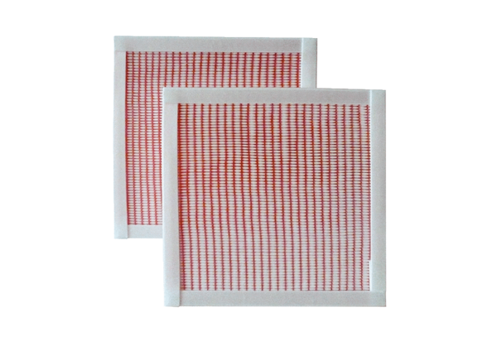Luftfilter, Ersatz RF 25-7Verpackungseinheit: 2 StückSortiment: C
Artikelnummer: 0093.0882Hersteller: MAICO

